Umpilaakson sisäosa
Tärkeimpiä kuninkaiden hautoja on laakson keskiosassa, 18.dynastian hautojen sisäänkäynnit olivat täysin peitossa, mutta Ramessidi-kaudella (19./20.dynastia) ne jätettiin näkyviin ja varustettiin sinetöidyillä ovilla.
KV 7: Ramses II:n hauta
KV 8: Merenpthahin hauta
KV 9: Ramses VI:n hauta
KV 16: Ramses I:n hauta
KV 17: Seti I:n hauta
KV 35: Amenofis II:n hauta
KV 57: Horemhebin hauta
KV 62: Tutankhamenin hauta (sisäänkäynti ei näkyvissä)

Uuden valtakunnan kuninkaanhautojen kehityksen perustyypit
A taiteakseli (18.dynastia; Thutmosis III, Amenofis II)
B kaksiosainen akseli (18.dynastian loppu: Horemheb)
C suora akseli (19. Ja 20.dynastia: Merenptah, Ramses I)
- Kuiluhuone
- Ensimmäinen pilarisali
- Arkkukammio
- Sarkofagi
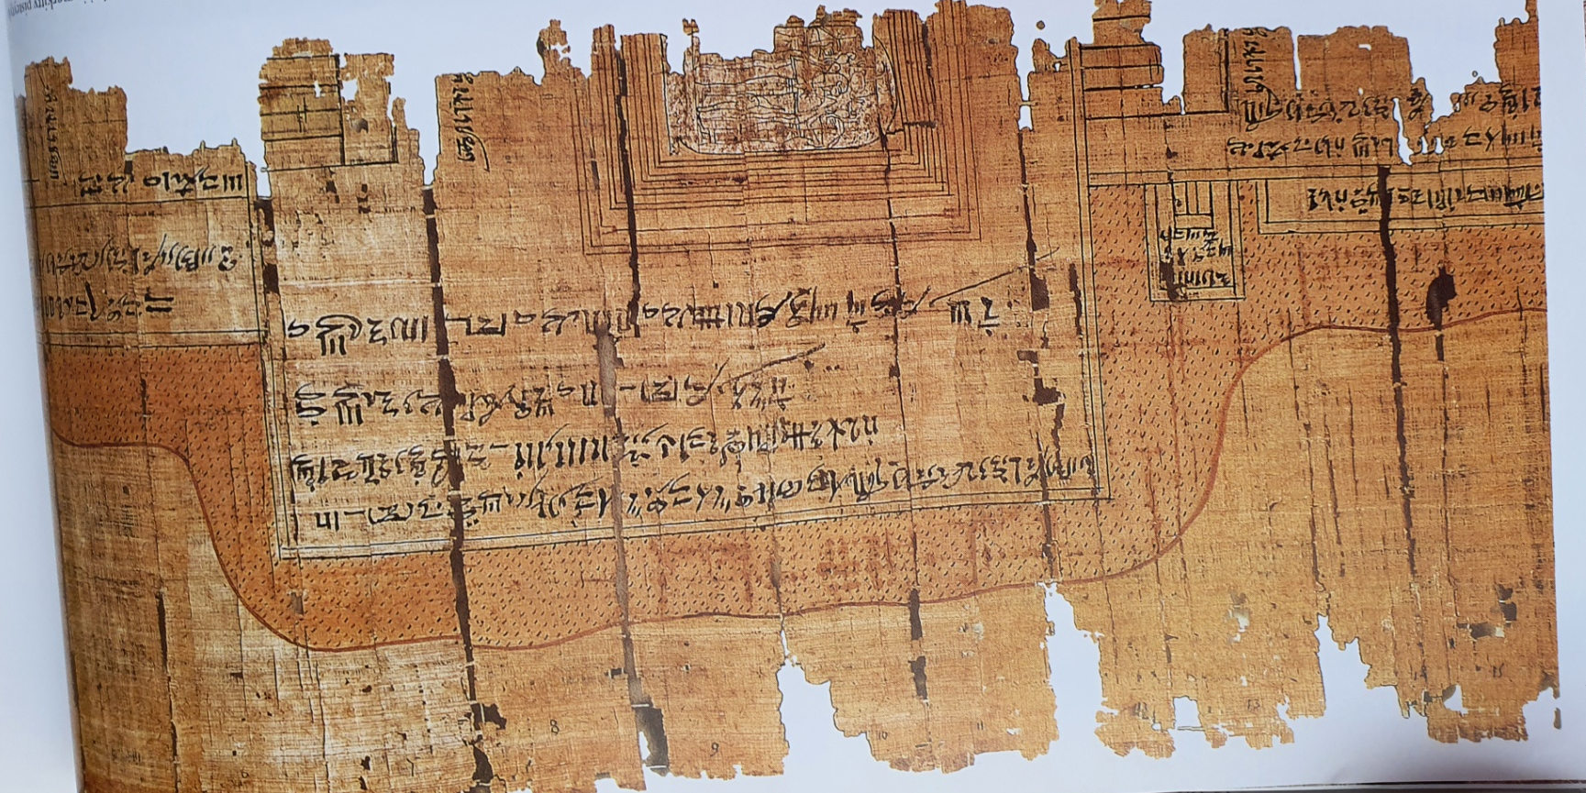

Ramses IV:n haudan pohjapiirros
Theba; 20.dynastia, noin 1150 eKr.; maalattua papyrusta; korkeus 24.5 cm, pituus cm.
Vaikka Torinon papyrus joltain osin poikkeaa haudan toteutuneesta arkkitehtuurista, se on kuitenkin täydellisen säilynyt egyptiläisen haudan rakennussuunnitelma. Saattaa olla, että kyseessä on haudoista vastanneen visiirintoimison laatima ensimmäinen luonnos. Piirroksen keskellä on tekstissä ”kultataloksi” mainittu arkkukammio ja siinä sarkofagi. Kammion ympärillä on useita pyhäkköjä. Muissa huoneissa joko säilytettiin ushebteja tai niitä käytettiin aarrekammioina. Haudan ympärys on piirretty aaltomaiseksi ja merkitty pisteytyksellä. Merkinnät viittaavat vuoristoon, johon hauta louhittiin.

Horemhebin haudan arkkukammio
Läsni-Theba, Kuninkaiden laakso (KV 57); 18.dynastia, noin 1300 ekr.
Arkkukammion pilarihuoneen keskeneräiset kuvat havainnollistavat työmenetelmiä. Ensin piirrettiin punaisella luonnokset, jotka korjattiin mustalla. Sen jälkeen tehtiin kuvien ja piirtokirjoitusten reliefit alhaalta ylös edeten. Tämän jälkeen oli tarkoitus maalata korkokuvat. Oheisen kuvan sisältö on Porttien kirjan neljänneltä tunnilta.

Jumalia
Länsi-Theba, Kuninkaiden laakso, Thutmosis IV:n hauta. (KV 43); 18.dynastia, noin 1390 eKr.
Arkkukammion esihuoneen koristelussa käytettiin Thutmosis IV:n haudassa ensimmäistä kertaa kuvia jumalalista, jotka ojentavat kuninkaalle 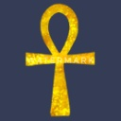 elämän merkkiä. Nekropolin suojelusjumala Hathor, sakaalipäinen Anubis ja viimeisenä muumiohahmoinen kuolleiden jumala Osiris seisovat hallitsijaa vastapäätä seinän ”kultaisella” pohjavärillä.

Amduatin 12. Tunti
Länsi-Theba, Kuninkaiden laakso, Thutmosis III:n hautakammio (KV 34); 18.dynastia, noin 1450 eKr.
Viimeisellä 12.yötunnilla auringonjumala (veneessä) kaventuu jättimäisen 120 kyynärän ( ~ 62 metriä) mittaisen käärmeen ruumiissa ilmestyäkseen aamutaivaalle skarabeena aloittamaan uutta päivää. Seinän yläosaan tehtiin perinteisesti tähdillä koristeltu taivaanhieroglyfi, ns. väritikkaat ja ruutufriisi (tyyliteltyjä kaislanippuja).

Seti I:n arkkukammion kattokuva (osakuva)
Länsi-Theba, Kuninkaiden laakso, Seti I:n hauta (KV 17); 19.dynastia, noin 1280 eKr.
Arkuissaan lepäävän kuninkaan muumion yllä kaartuvassa monumentaalisen arkkukammion katossa oli upea yötaivasta esittävä maalaus, kuuluisa ”astronominen katto”. Laajaan kuvaan kuuluu tähtien ja tähtikuvioiden luetteloita, joissa esiintyvät mm. Orion, Sirius ja Suuri vaunu (Härkä). Näin kuningas saattoi nousta suoraan taivaaseen linnunhahmoisena ba-sielunaan.
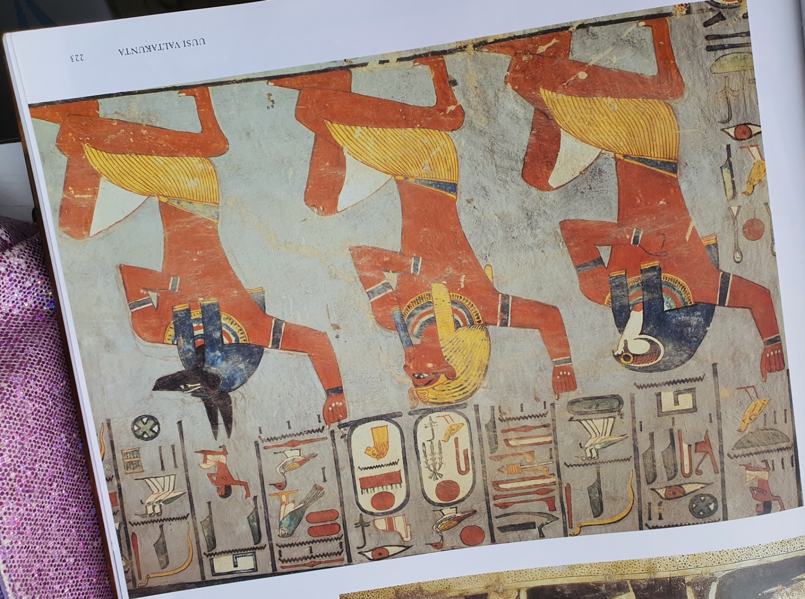
Kuningas ja ”Pen” ja Nekhenin sielujen ” välissä
Länsi-Theba, Kuninkaiden laakso, Ramses I:n hauta (KV 16); 19.dynastia, noin 1290 eKr.
19.dynastian perustajan Ramses I:n hallituskausi jäi niin lyhyeksi, ettei hänelle ehditty rakentaa normaalikokoista hautaa vaan pelkkä arkkukammio. Tässä kuvassa hallitsija on polvillaan riemuasennossa eläinpäisten ”Pen ja Nekhenin sielujen ” välissä. Pe ja Nekhen olivat voimakkaita henkiolentoja, jotka edustivat kuninkaanvallan alkumyyttistä perinnettä Ylä- ja Ala-Egyptin dualismissa. Maalaustapa on hyvin lähellä Horemhebin haudan seinämaalausten tyyliä.
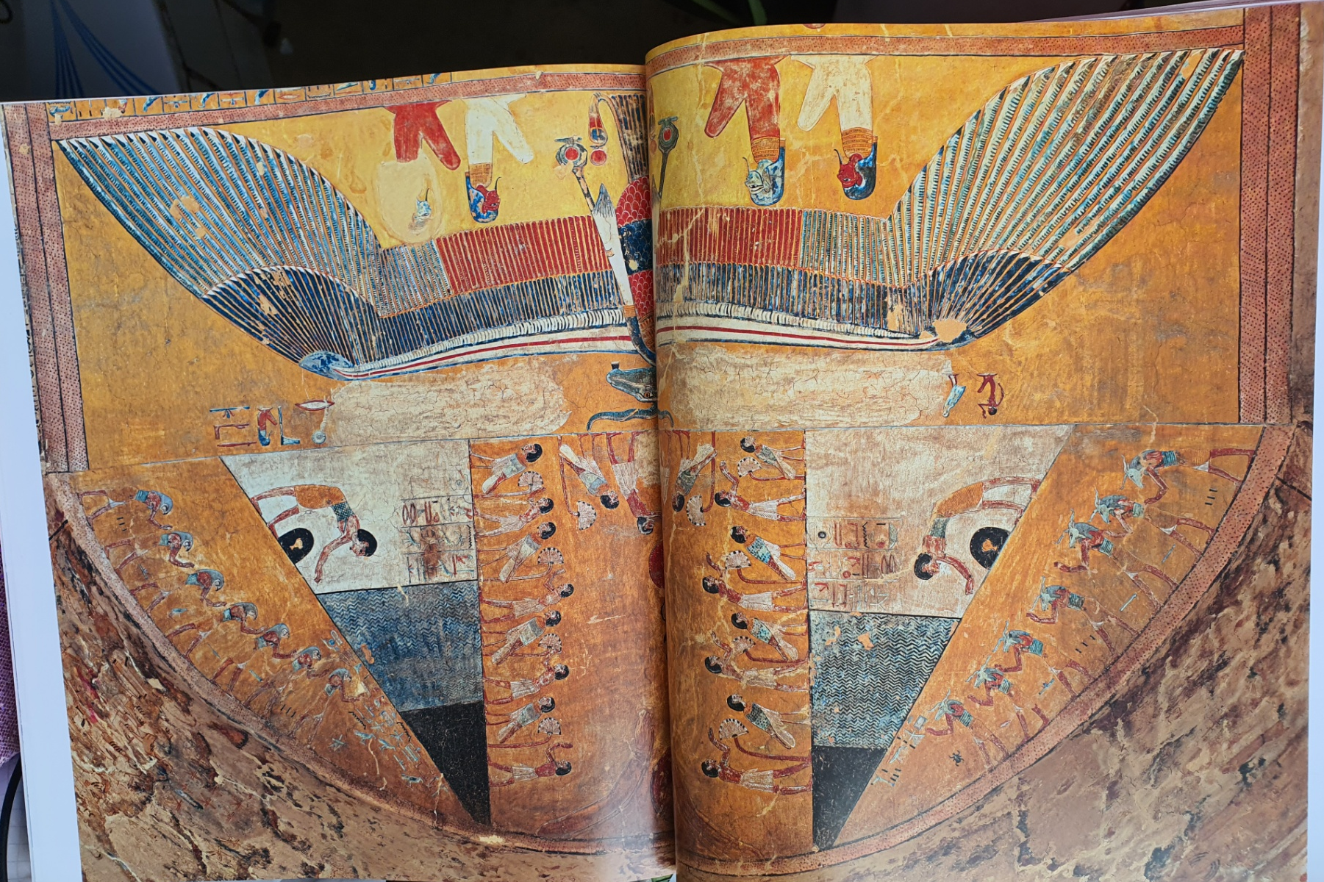

Aurinkojuoksu
Länsi-Theba, Kuninkaiden laakso, kuningatar Tausretin hauta (KV 14); 19.dynastia, noin 1190 eKr.
Auringonjumalan suuren, siivekkään oinaanpäisen hahmon ylle on kuvattu Ra myös lapsena, kovakuoriaisena ja kehränä, joita kaksi alas kurottuvaa käsivarsiparia liikuttaa. Vierellä on kuolleita ba-sieluineen. Suuret kolmiot symboloivat pimeyttä ja tulvia, joiden halki auringon öinen matka kulkee. Kuva on Luolien kirjan viimeinen ja sijaitsee arkkukammion oikeanpuoleisella kapealla seinällä.
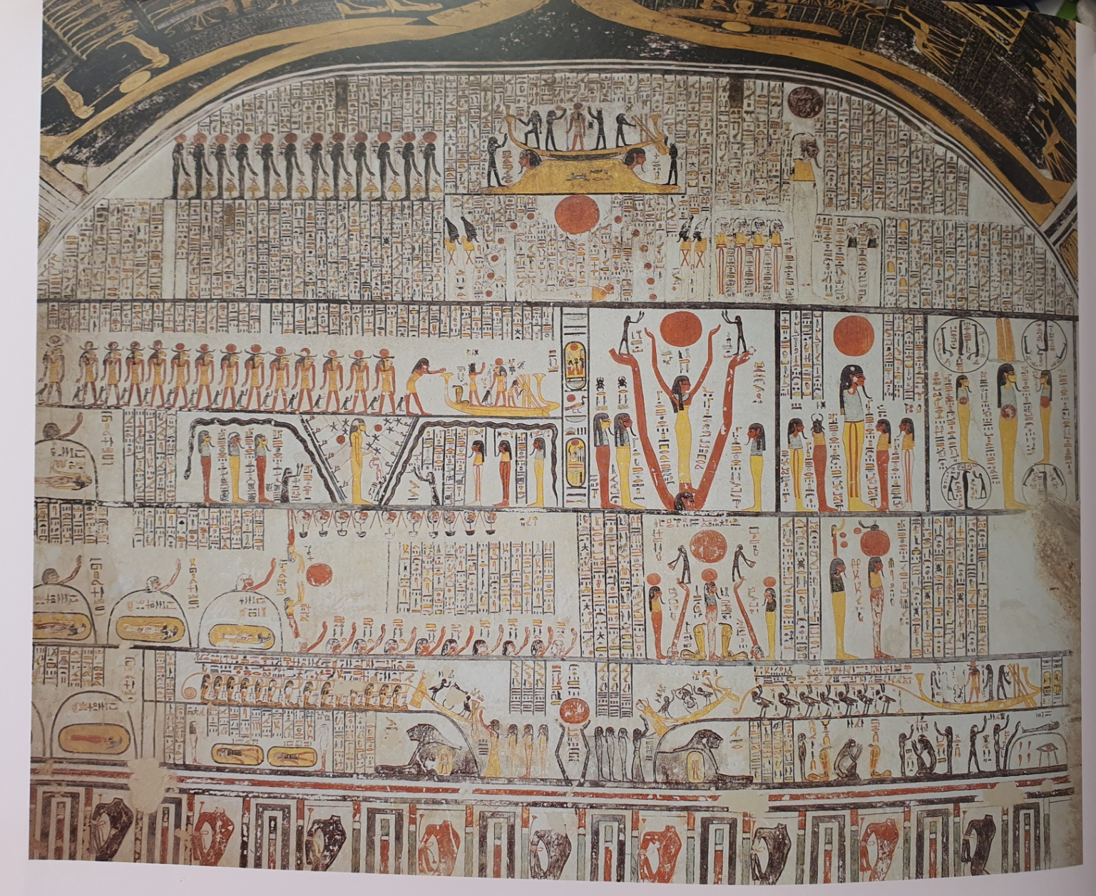
Auringonkehrän nosto
Länsi-Theba, Kuninkaiden laakso, Ramses VI:n hauta (KV 9); 19.dynastia, noin 1135 eKr.
Ramessidi-kauden Manalan kirjoissa, kuten Ramses VI:narkkusalin Maan kirjassa, korostetaan maanjumalten (esimerkiksi Tatenen ja Geb) osuutta auringon yönmatkassa. Tässä alkumeren henkilöitymän Nunin ylisuuret käsivarret nostavat auringonkehrää.
Thutmosis I:n sarkofagi
Länsi-Theba, Kuninkaiden laakso, Hatshepsutin hauta; 18.dynastia, noin 1470 eKr.; hiekkakiveä; pituus 225 cm; leveys 82 cm.
18.dynastian alkuvaiheessa valmistettu kuninkaan sarkofagi tehtiin hiekkakivestä, koska tämän Heliopoliin kaupungin läheltä louhitun materiaalin katsottiin liittyvän auringonpalvontaan. Myös koristeluohjelma uusittiin. Sarkofagin sivuilla on pareittain neljä Horuksen poikaa (kanooppiruukkujen suojelusjumalat) ja jumala Anubis. Päädyissä on suojelusjumalattarien, Isiksen (jalkopää) ja Nephthyksen kuvat. Kannen yläpäässä on koristeena kuninkaan nimirengas. Tämä sarkofagi tehtiin Hatshepsutille hänen noustuaan valtaistuimelle, mutta kun hänen isänsä Thutmosis I:n muumio siirrettiin siihen, arkkuun kirjoitettiin tämän nimi, joskin arkku sijoitettiin kuningattaren hautaan.

Horemhebin sarkofagi
Länsi-Theba, Kuninkaiden laakso, Horemhebin hauta; 18.dynastia, noin 1300 eKr; maalattua punagraniittia; pituus 272 cm, leveys 115 cm.
Luultavasti Amenofis III:n ajoista saakka oli tapana tehdä kuninkaiden sarkofagien nurkkiin suojelusjumalien Isiksen, Nephthyksen, Selketin ja Neithin reliefikuvat, joissa heidän siipensä ovat avoinna. Viimeinen tunnettu tämän lajin edustaja löydettiin Horemhebin haudasta. Arkun kaareva kansi murrettiin jo antiikin aikaan ja korjattiin sen jälkeen huolellisesti lohenpyrstökiiloilla.

Thutmosis IV:n sarkofagi
Länsi-Theba, Kuninkaiden laakso, Thutmosis IV:n hauta; 18.dynastia, noin 1390 eKr.; maalattua hiekkakiveä; pituus 300 cm, leveys 160 cm.
Koristelematon hautakammion keskellä on vielä tänäkin päivänä kuninkaan monumentaalinen sarkofagi, johon mahtui useita sisäkkäisiä arkkuja. Myös sarkofagin tekstimäärä on tavallista suurempi. Suojelusjumalten kuvat ovat Thutmosidi-kauden peruskaavan mukaiset. Väriasteikko oli vielä tuolloin suppea, mutta sointui kauniisti kivimateriaalin perusväriin. Maali on säilynyt erityisen hyvin.
Merenptahin toisen sarkofagin kansi
Länsi-Theba, Kuninkaiden laakso, Merenptahin hauta; 19.dynastia, noin 1205 eKr.; punagraniittia; pituus 345 cm, leveys 150 cm.
Kannen perusmuoto jäljittelee kuninkaan kartussia. Siihen on työstetty kuolleen Osiris-kuninkaan puolivartaloveistos. Kuninkaalla on rinnalle ristityissä käsissään vallanmerkit, koukkupäinen sauva ja huisku. Kannen runsaat tekstit ja kuvat välittävät katkelmia Manalan kirjoista ja Porttien kirjasta.

Tutankhamenin kaapit (piirros)
Hautakammiossa oli neljä sisäkkäistä puukaappia, jotka täyttivät melkein koko huoneen. Tilan ahtauden vuoksi niiden osat oli siis jouduttu jo ennen hautausta kokoamaan arkkukammioon oikeassa järjestyksessä. Vaikka osissa oli tunnistusmerkinnät, Carter totesi, että muinaisegyptiläisille käsityöläisille oli sattunut osien kokoonpanossa useita virheitä. Esimerkiksi kaikki ovet osoittivat väärään ilmansuuntaan.

Kanoopin kansi
Länsi-Theba, Kuninkaiden laakso, Tutankhamenin hauta; 18.dynastia, noin 1325 eKr.; maalattua kalsiittialabasteria; korkeus 24 cm.
Kanooppilaatikossa on neljä lieriömäistä tilaa, jotka suljettiin omilla, kuninkaan rintakuvalla varustetuilla kansilla. Läpikuultavaan, korkealuokkaiseen kalsiittialabasteriin on maalattu muutamin siveltimen vedoin taidokkaasti kuninkaan kasvonpiirteitä.
Kanooppilaatikko (1) (alakuva kuuluu samaan kuvaan)

Kanooppilaatikko ( 1) (ylä kuva kuuluu samaan juttuun)
Länsi-Theba, Kuninkaiden laakso, Tutankhamenin hauta; 18.dynastia, noin 1325 eKr.; maalattua kalsiittialabasteria; korkeus 85.5 cm.
Varsinainen kanooppilaatikko oli kaapissa oman kullatun puukelkkansa päällä. Laatikon peitteenä oli suuri paariliina. Nurkkiin oli veistetty korkokuvana samat neljä suojelusjumalatarta kuin kaapin seiniin. Laatikon kirjoitukset viittaavat näihin jumalattariin sekä neljään kanooppijumalaan Amsetiin, Hapiin, Duamutefiin ja Kebehsenuefiin, joiden tehtävänä oli suojella kuninkaan sisäelimiä.
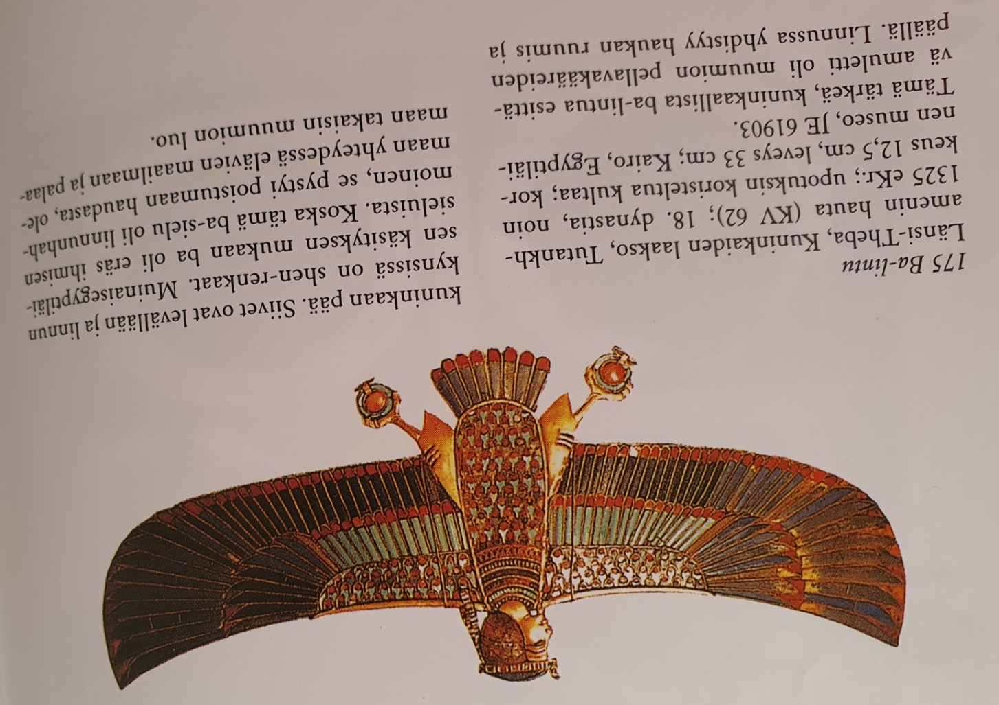

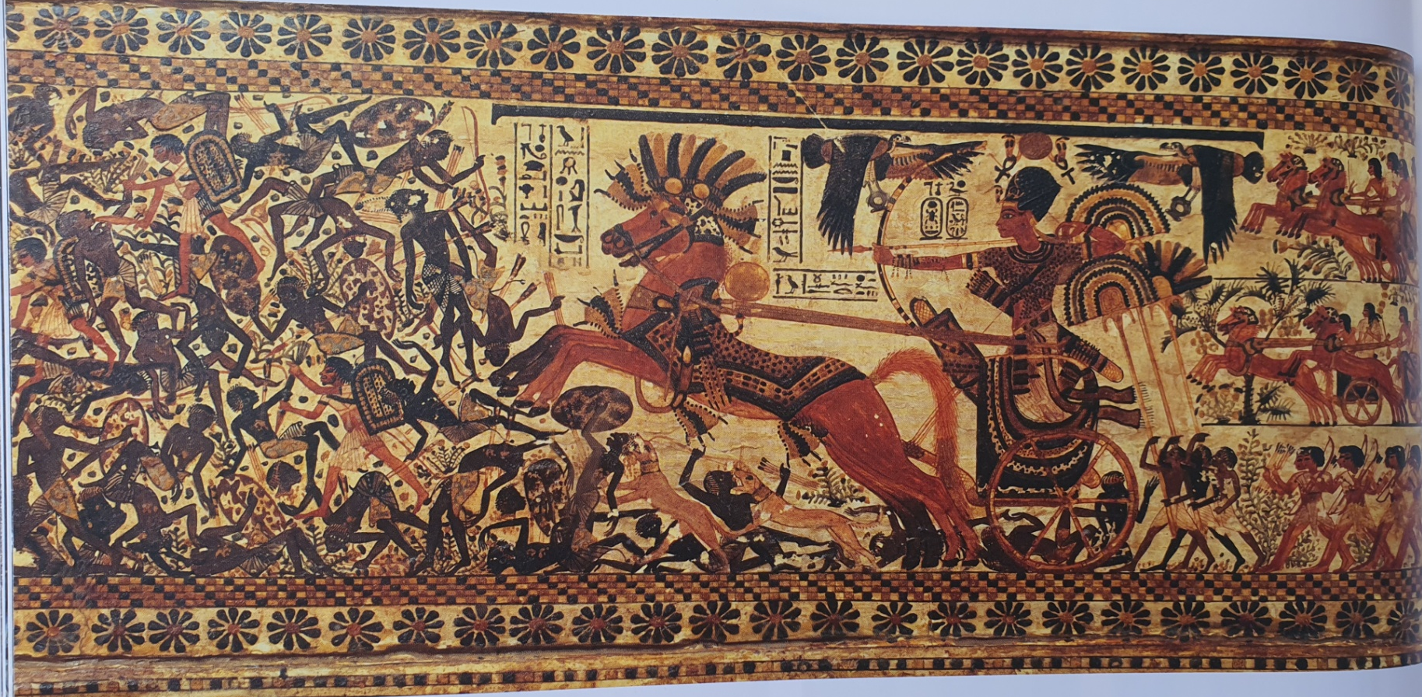

Tutanhamenin sota- ja metsästyskirstu
Länsi-Theba, Kuninkaiden laakso, Tutanhamenin hauta; 18.dynastia, noin 1325 eKr.; stukilla päällystettyä maalattua puuta; korkeus 44 cm, pituus 61 cm.
Kirstun miniatyyrimaalaukset kuuluvat muinaisegyptiläisten maalaustaiteen ehdottomiin huippusaavutuksiin. Suorakulmion muotoisessa kirstussa on neljä matalaa, pylväsmäistä jalkaa ja kupera kansi. Alun perin siinä säilytettiin kuninkaan sandaaleita, mutta Carter löysi siitä myös vaatteita, koruja, ja osin kullatun pääntuen. Tämä epäjärjestys johtuu siitä, että hautaa ryöstäjien jäljiltä siistiessään papit eivät nähneet vaivaa palauttaakseen haudan alkuperäiseen kuntoon. Kirstun kuvat on sommiteltu symmetriseksi kahteen sota- ja metsästysaiheeseen sekä pitkillä sivuilla että kannessa, Tutanhamen nähdään mukana taisteluissa, mutta kuvat eivät viittaa todellisiin tapahtumiin, vaan esittävät kuningasta sekasorron voittajana. Kuvassa kaaosta symboloivat Egyptin perinnäiset viholliset, pohjoisessa syyrialaiset ja etelässä nubialaiset, samoin surmatut aavikon eläimet. Ruusukenauhan ja muiden koristeiden ympäröimä kuva kirstun kuvitteelliselta eteläsivulta esittää Tutanhamenin taistelua nubialaisia vastaan. Kaatuneista ja pakenevista sotilaista nähdään, että nubialaiset ovat jo hävinneet taistelun. Egyptin joukot sen sijaan ovat selkeässä taistelujärjestyksessä, jonka etunenässä farao ajaa sotavaunuillaan. Niin on kuvattu koko kuvakenttää hallitsevasti muita osia suuremmiksi.

Ramses II:n muumio
Länsi-Theba, kuninkaiden muumioiden kätkä Deir el-Bahrissa; 19.dynastia, noin 1213 eKr.
Ramses II eli poikkeuksellisen vanhaksi, yli 80-vuotiaaksi. Hänen elämänsä viimeiset vuodet olivat ilmeisesti kaikkea muuta kuin levolliset. Hänellä oli pahoja hammaasvaivoja ja hän sairasti nivelrikkoa ja valtimonkovettumistautia. Ramseksen muumio siirrettiin vuonna 1976 Pariisiin konservoitavaksi ja tutkittavaksi.

https://fi.wikipedia.org/wiki/Tausret
https://fi.wikipedia.org/wiki/Tatenen
https://fi.wikipedia.org/wiki/Geb
https://fi.wikipedia.org/wiki/Neith

